**后台主页的UI优化**

1. **优化效果**

**○ 原始主页界面**

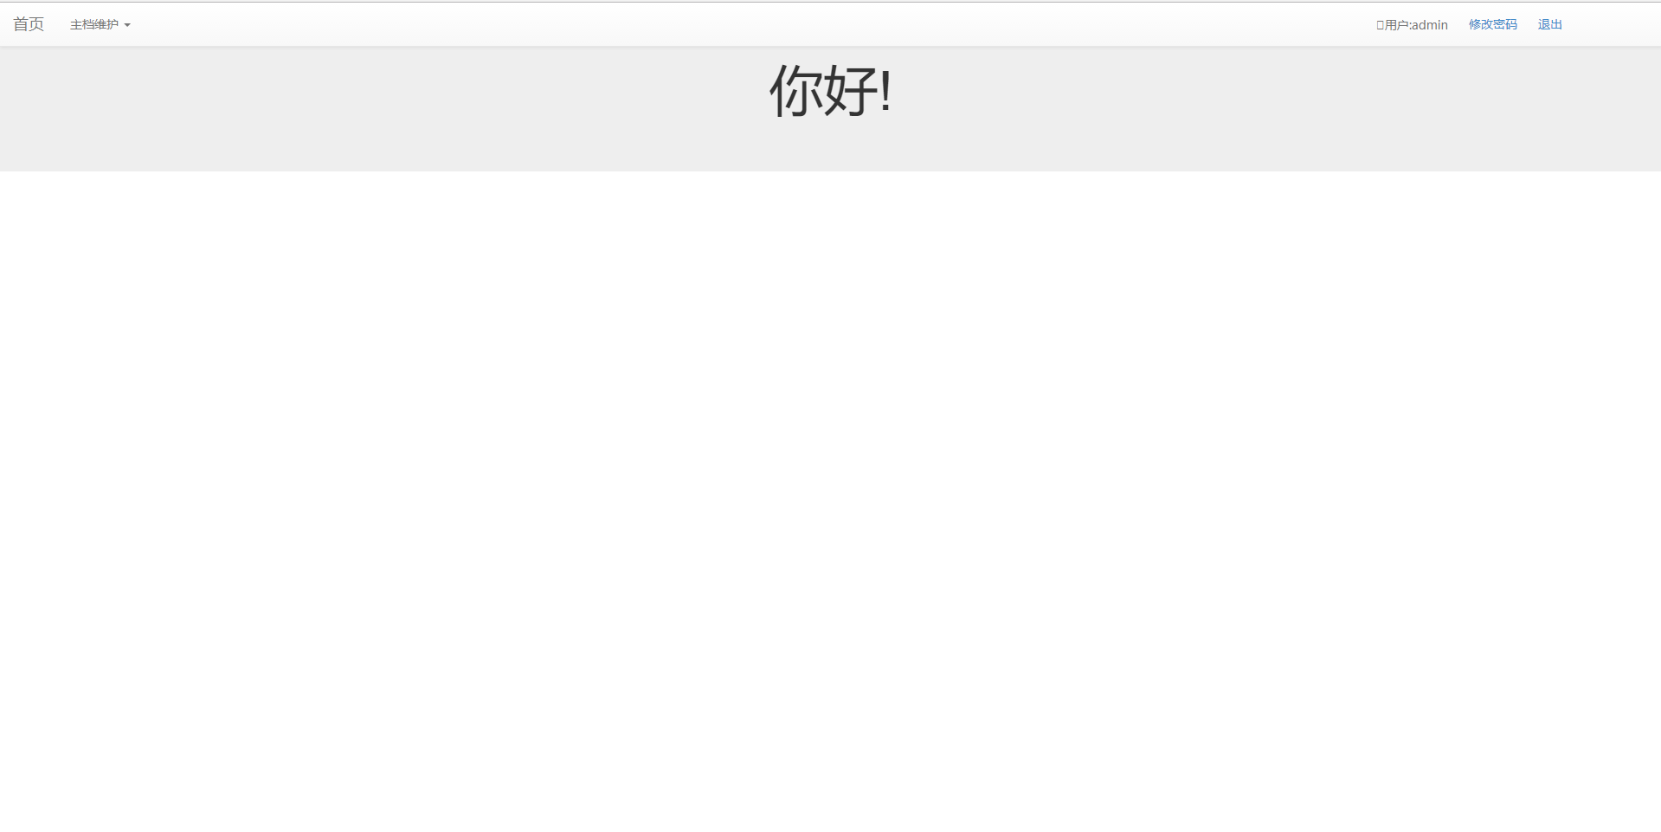

**○ 优化后主页界面**

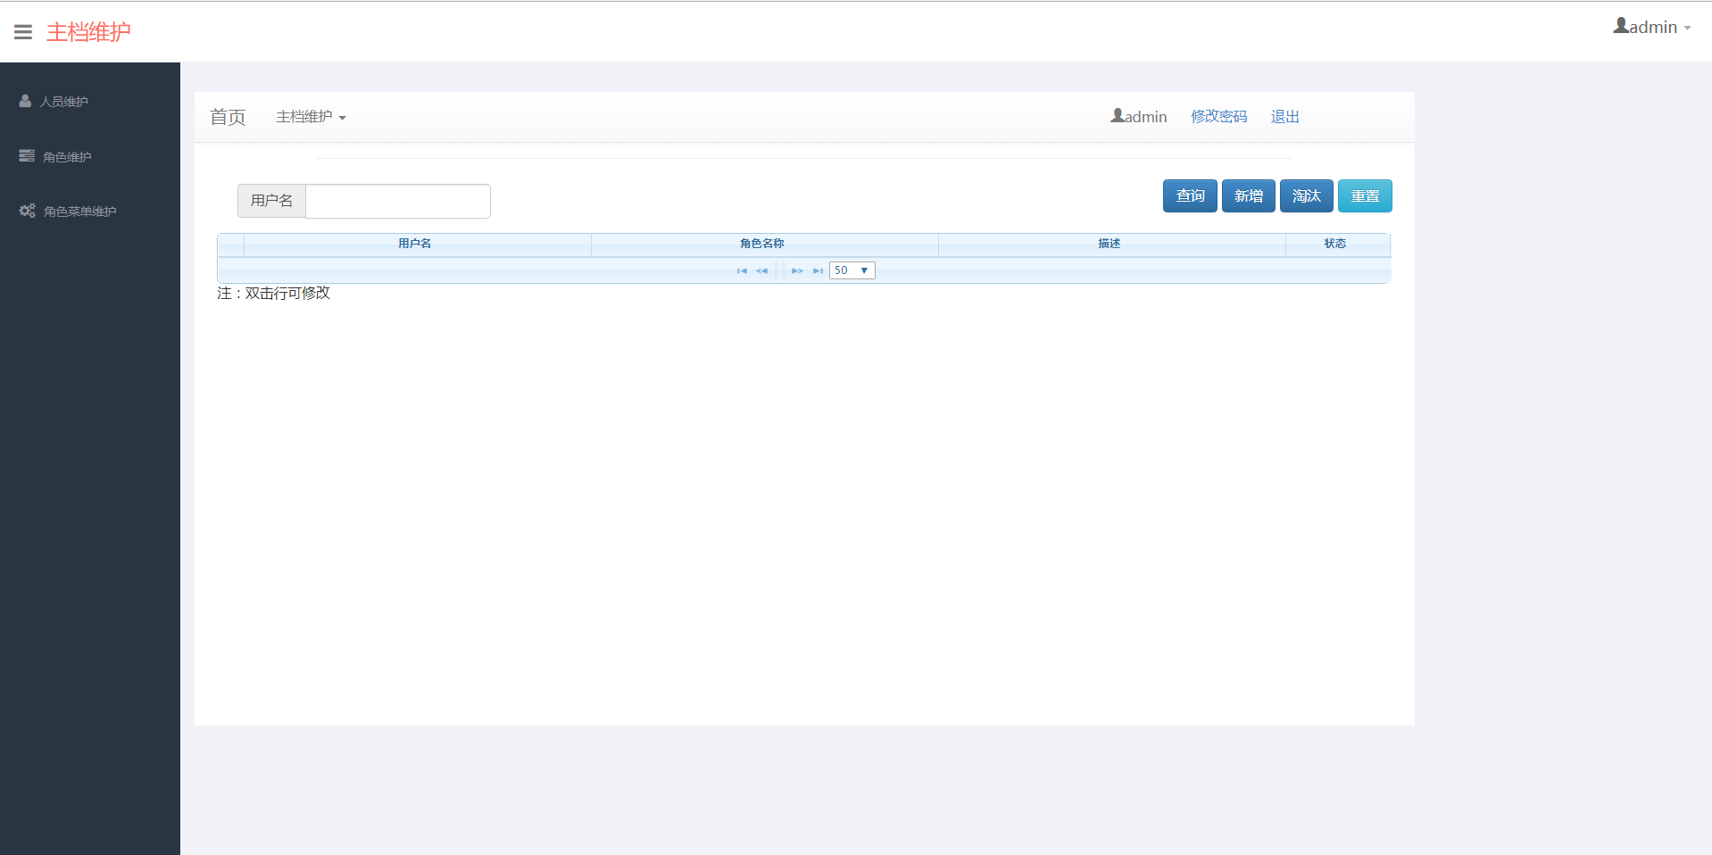

1. **优化过程中暴露的问题**

**○ 前端页面代码的java代码片段大量使用，代码的耦合度比较高，优化一个界面比较麻烦。**

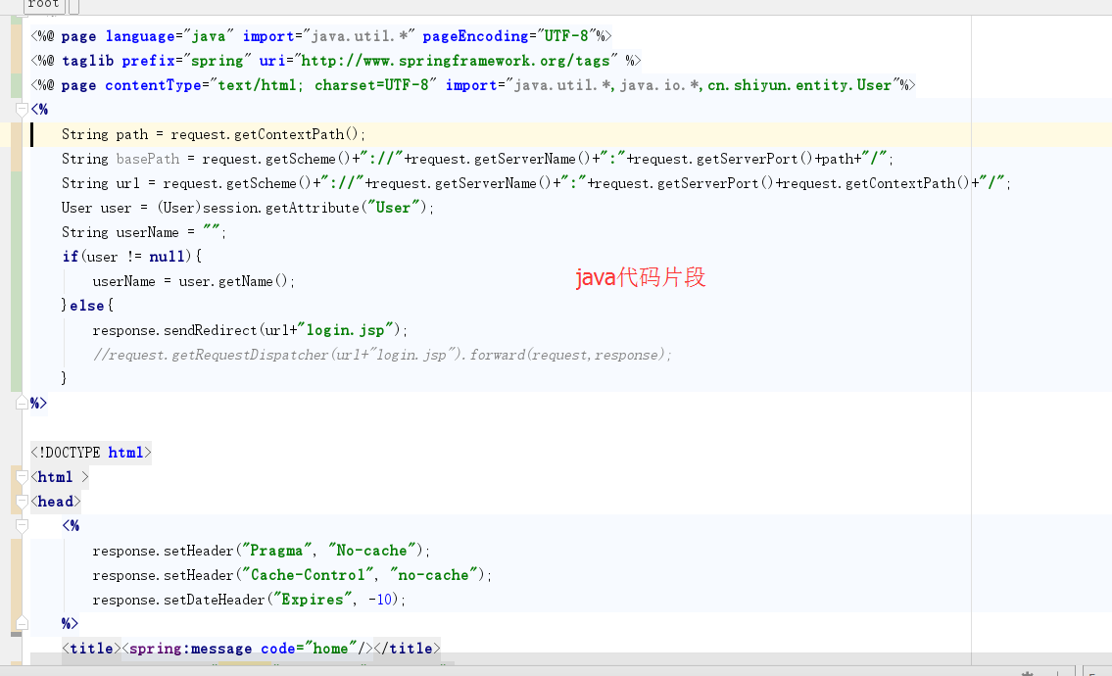

**○ 项目中大量使用xxx.jsp文件，其目的是编写java代码片段，，可以考虑将其优化成xxx.html文件。**

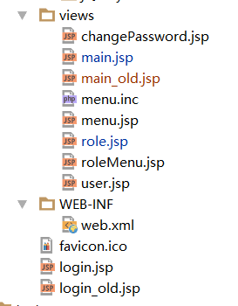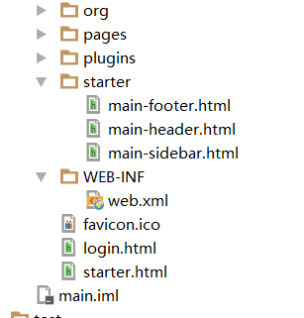

**○ <iframe>**</**iframe**>**嵌套导致页面出现滚动条，可以考虑用**Anngular.js**实现单页面**（SPA）**的web应用；考虑到后期将会有大量页面的生成，建议从项目的初期就运用，否则就会出现BI 前端那样的问题：为了调整页面的滚动条而花费大量的时间在这上面且治标不治本。**

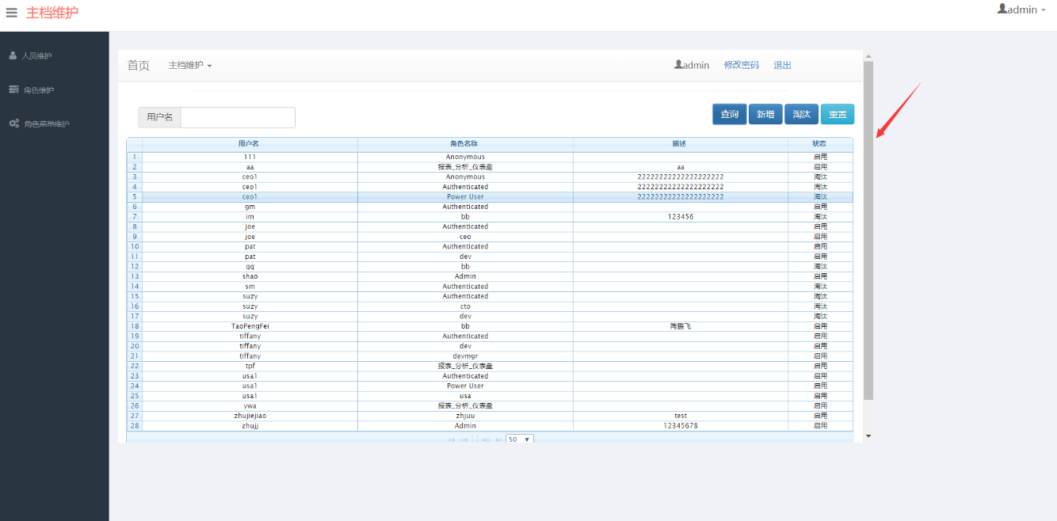

1. **计划项（针对上面暴露的问题）**

**◆计划开发时间：2017.07.24 至 2017.07.25**

**√ 消除原始项目中的java的代码片段，并将xxx.jsp文件优化成xxx.html**

**◆计划开发时间：2017.07.26 至 2017.07.28**

**√ 研究基于Anngular.js的单页面(SPA)应用并用其优化前端代码**